附件

“2017年创客教育资源开发者大会”暨 “2017年中国青少年创客奥林匹克展示活动”招展文件

一、活动目的
本次大会将邀请国内外创客运动的领军人物，以及创客教育的研究者、开发者和实施者，就创客运动的实质及其对教育的影响、创客教育资源开发的基本原则和实践经验、创客教育对提高青少年核心素养的价值、不同机构和组织开展创客教育的优势和经验等热点和难点问题，进行广泛而深入的对话、展示和交流，目的在于传播创客运动先行者的理念、开阔创客教育资源开发者的视野、增强教育者实施创客教育的能力、激发青少年参与创客活动的热情。
二、招展范围
本次大会招展的创客教育资源，是指各类学校或校外教育机构开展创客教育所需的设备与设施、工具与材料、软件与平台、教材与图书等。本次大会根据内容将创客教育资源分为手工制作（HAM）、数字制造（DIF）、智能硬件（IND）、数媒创作（VR/AR）、数学益智（MAI）、主题实践（THP）六类项目。
除以上六类创客教育资源外，本次还将为2017年8月20-22日举办的“中国青少年创客奥林匹克展示活动”征集创客作品。这里的创客作品，是指由学生、教师或其他成人出于兴趣和爱好，利用各种大众化的制造工具和材料，通过捣鼓、重组、改造等方式制作的具有鲜明个性特点的作品。本次展示活动根据功能将创客作品分为趣味创意作品（INOR）、科普创新作品（SIPO）、教具学具作品（T/LAD）、实用发明作品（PRIN）四种类型。
三、展出形式与配置
本次大会地点设在新建成的中国宋庆龄青少年科技文化交流中心(附件1)，创客教育资源的展示形式包括现场展示、网络展示、体验区展示、工作坊展示四种形式，下面分别加以说明。
（一）现场展示
本次大会提供1200平米的开放式展厅（位于交流中心B1层）用于创客教育资源的现场展示，按项目分为六个区域，设置80个展位（附件2）。每个展位约8平米，配置1个展示背板、2张桌子、2把椅子、1个电源插座（220V/5A）。
现场展示的时间为2017年7月17-19日。部分面向青少年及家长的创客教育资源可以延续到22日，参加由中国宋庆龄青少年科技文化体验中心举办的“中小学生创玩节”（附件3）。
（二）体验区展示
本次大会将在交流中心一层中厅设置4个体验区（每个体验区约100平米，见附件2），为部分创客教育资源开发者提供与参会人员和观众互动的机会。体验区在7月17、18、19日的中午和下午分别开放60分钟。
（三）工作坊展示
本次大会将在交流中心二层（少年创空间）的8间教室设置工作坊，为部分创客教育资源开发者提供教学与培训示范的场地支持。工作坊在7月17下午、18日上午和下午、19日上午开放，每间教室可以容纳约40-50人开展活动，每次开放2小时。
（四）网络展示
本次大会将在“中青创奥”官方网站设置虚拟展厅，为每个开发者提供一个标准数字展厅，为有需求的开发者定制VR场景展厅，展示时间为2个月（2017年7月16日—9月16日）。大会将印制一份创客教育资源网络展示目录，发放给所有参会人员。读者可以通过扫描目录上的二维码进入相应展厅，也可以通过登录“中青创奥”官方网站访问展厅。
于2017年8月20-22日举办“中国青少年创客奥林匹克展示活动”创客作品展示的形式与创客教育资源的现场展示相同，部分创客教育资源开发者也可以开设体验区展示。
四、展示方式与费用标准
表1 创客教育资源和创客作品的展示方式与费用标准
序号 | 招展内容 | 展示方式 | 费用标准
1 | 教育资源现场展示 | 每个展位8平米（3天），含一个标准数字展厅（2个月）。可自愿参加创玩节展示（1天） | 2万元/展位
2 | 教育资源体验区展示 | 每个体验区100平米，每次活动60分钟（3个场地，安排5次活动） | 0.8万元/个▪次
3 | 教育资源工作坊展示 | 每间教室约70平米，可容纳40-50人，每次活动2小时 | 1万元/间▪次
4 | 教育资源网络 展示 | 标准数字展厅包括图文、视频和实物模型三种展示方式。  VR场景展厅按需定制。 | 0.8万元/  个标准展厅
5 | 创客作品现场 展示 | 每个展位8平米，展示3天；含一个标准数字展厅（2个月） | 2万元/展位
6 | 创客作品体验区展示 | 每个体验区100平米，每次活动60分钟（3个场地，安排5次活动） | 0.8万元/个▪次
（注：费用标准供参考，招展单位可以根据情况进行调整。）
五、招展单位
中国教育学会经严格议标程序，特委托授权北京合赢展业国际会议服务有限公司（下称“委托承办单位”）负责此次招展工作，并承担全部与展览相关的经济、安全等法律责任。
六、参展程序
1.申请单位填写参展申请表（附件3）并签字盖章后，传真或邮寄至委托承办单位。
2.委托承办单位为申请单位安排展位，并与申请单位签订协议。
3.申请单位在签订合同后，于7日内支付参展费用的50%作为定金，余款在一个月内付清。
4.委托承办单位单位收到定金后，将以书面确认函的方式发送给展商，确认展位。
注：2017年5月签订合同的单位，款项须在2017年5月30日前付清，2017年6月1日后签订合同的单位将不再收取定金，展位费须在确认参展后一周内一次性付清。
5.申请单位将汇款凭证传真至委托承办单位，委托承办单位将在展会开展前半个月寄送《参展商手册》，协助参展单位完成参展前的各项准备工作；
七、联系方式及关注办法
（一）联系方式
联系人：牟永华，晋育飞
电话： 18514830713（牟永华）
18611880024（晋育飞）
邮箱： chinameeting@vip.163.com
（二）关注办法
中国教育学会微信号：cseedu
八、付款方式
户 名： 北京合赢展业国际会议服务有限公司
开户行： 中国农业银行北京市分行良乡支行
帐 号：111003 0104 0016 611

附件： 1.会场交通路线说明及地图
2.展位设置及布置形式
3.参展申请表

附件1

会场交通路线说明及地图

中国宋庆龄科技文化活动中心（简称中心），位于北京市海淀区，西三环普惠桥以东，中华世纪坛以西，是国家兴建的十二五重点公益项目，由中国宋庆龄基金会负责建设和运营管理。
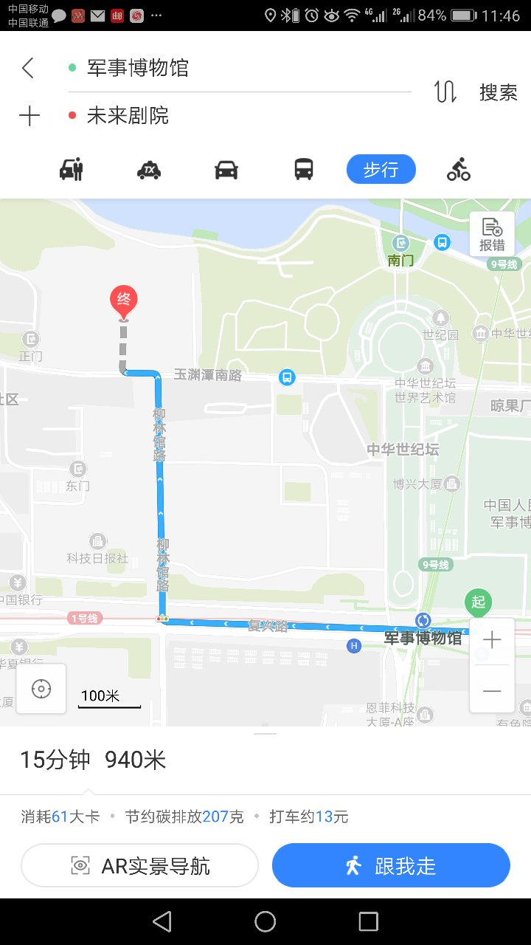
- 交通图：
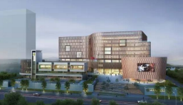

- 交通路线：
乘坐地铁一号线或九号线在军事博物馆下，从A口出，往西步行450米，右转进入柳林馆路（中央电视台西侧）；再往北走350米，过马路左转，即到达中国宋庆龄科技文化活动中心。

附件2

展位设置及布置形式

一、B1层现场展示场地
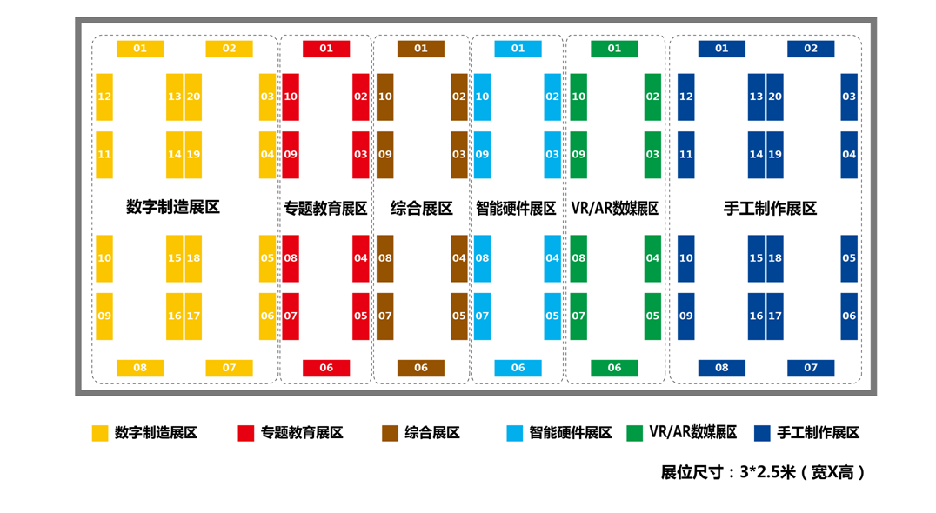
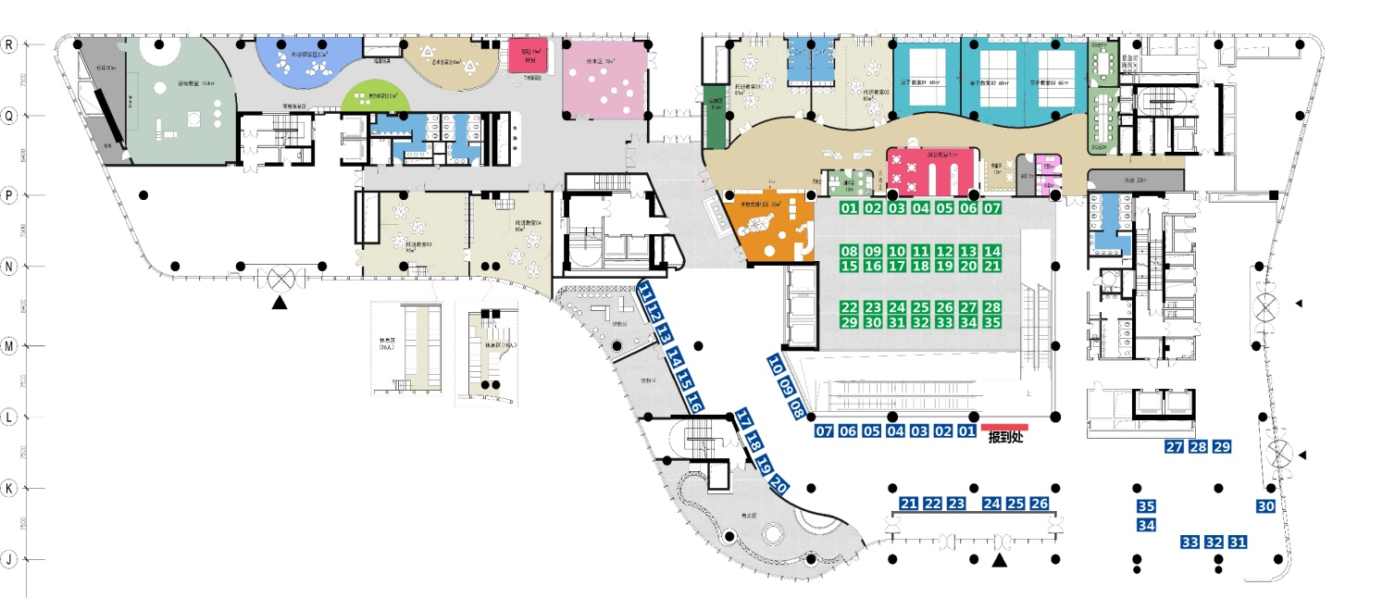
二、一层大厅的体验区（黄色部分）

（由招展单位提供）

附件3

参展申请表
一、参展单位基本信息
单位名称
注册地址 |  | 法人姓名
办公地址
联系人 | 姓名： 职务：  电话： 电子信箱：

二、报名参展项目
（一）资源现场展示
资源类别 | 资源简介 | 展位数量
手工制作（HAM）
数字制造（DIF）
智能硬件（IND）
VR/AR数媒（V/AR）
数学益智（MAI）
主题实践（THP）

（二）资源体验区展示
体验项目 | 项目简介 | 特殊要求
（注：一个单位限报2个体验项目）

（三）资源工作坊展示
工作坊项目 | 项目简介 | 特殊要求
（注：一个单位限报2个工作坊项目）

（四）资源网络展示
展示内容 | 内容简介 | 内容数量
图文内容 |  | 5张
视频内容 |  | 3段
3D模型 |  | 10个
VR场景 |  | 定制

（五）作品现场展示
资源类别 | 资源简介 | 展位数量
趣味创意（INOR）
科普创新（SIPO）
教具学具（T/LAD）
实用发明（PRIN）

（六）作品体验区展示
体验项目 | 项目简介 | 特殊要求
（注：一个单位限报2个体验项目）

